Miércoles
25
de Noviembre

Primero de Primaria
Inglés
(Ciclo I)

Pedro y su casa

Aprendizaje esperado: Escucha y participa en la lectura de nombres.

Énfasis: Participa en la lectura de nombres de objetos del hogar.

¿Qué vamos a aprender?

Escucharás y participarás en la lectura de nombres de objetos del hogar.

"Hello! How are you? ¡Hola! ¿Cómo estás? I hope you are fine. Espero que estés bien.

Are you ready to learn new things? ¿Estás lista o listo aprender nuevas cosas? Great! ¡Genial!

Los materiales que necesitarás son:

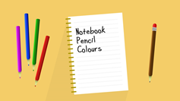
- Notebook/Cuaderno.
- Pencil/Lápiz.
- Colors/Colores.

¿Qué hacemos?

Do you know how to say some numbers in English? ¿Sabes cómo se dicen algunos números en inglés?

No? Do not worry, these are some numbers. ¿No? no te preocupes, estos son algunos números:

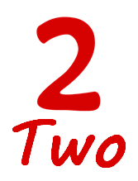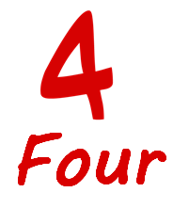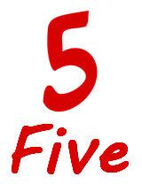

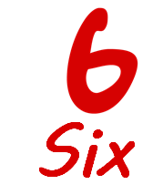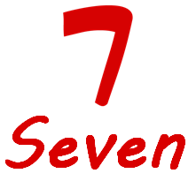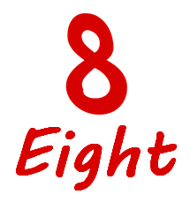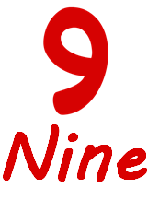

Después de repasar los números, es momento de un cuento, ¿te gustan los cuentos? Are you ready to listen to the story? ¿Estás lista, listo para escuchar el cuento? Recuerda poner mucha atención para que identifiques los lugares donde se encuentra el personaje del cuento.

Pedro and his house.
Pedro y su casa.

This is a book,
Esto es un libro.

We are going to listen to the story: Pedro and his house.
Vamos a escuchar el cuento: Pedro y su casa.

This is Pedro, hello Pedro!
Él es Pedro, ¡hola, Pedro!

Pedro is in his house.
Pedro está en su casa.

Pedro is watching T.V.
Pedro está viendo la televisión.

Pedro is taking a class in the living room.
Pedro está tomando la clase en la sala.

Pedro is very attentive to the class like you are.
Pedro está muy atento a la clase; así como ustedes.

When the class is over.
Cuando termina la clase;

Pedro goes to the dining room.
Pedro va al comedor.

He is hungry,
él tiene hambre,

He takes an apple,
Toma una manzana.

And now, Pedro wants to relax in the garden, and he sleeps under a tree.
Y ahora, Pedro quiere relajarse en el jardín y se duerme debajo de un árbol.

Pedro es muy divertido. Espero que hayas puesto mucha atención en el cuento. Tienes que responder unas preguntas a ver si recuerdas información del cuento.

Do you remember the name of the kid? ¿Recuerdas el nombre del niño?
¡Pedro!

¿Recuerdas en qué lugares de la casa estaba?

- Living room. Pedro is in the living room.
Pedro está en la sala, this is the living room; repeat: this is the living room. Esta es la sala.

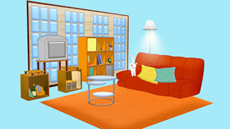

In the living room you can find a sofa, and a TV. En la sala puedes encontrar, un sofá, y una televisión. This is a sofa; this is a TV. Este es un sofá, esta es una televisión.

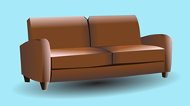

¿Recuerdas a dónde se fue después de tomar sus clases en la sala? Yes, to the dining room. Al comedor.

Pedro is in the dining room. Pedro está en el comedor. This is a dining room. Este es un comedor.

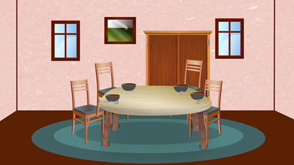

In the dining room you can find a table and a chair or some chairs. En el comedor puedes encontrar una mesa y una silla o algunas sillas. This is a table. Esta es una mesa. This is a chair. Esta es una silla.

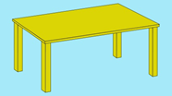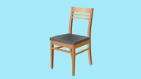

Y después de estar en el comedor; ¿a dónde fue Pedro? Yes, to the garden / Si, al jardín.

Pedro is in the garden. Pedro está en el jardín. This is a garden. Este es un jardín.

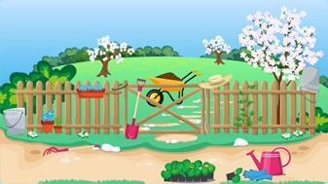

In the garden you can find a tree and flowers. En el jardín puedes encontrar: un árbol, y flores. This is a tree. Este es un árbol, these are flowers, estas son flores.

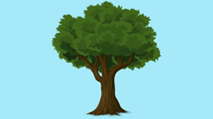

Very good! ¡Muy bien!

Ya pudiste recordar algunas partes de la casa de Pedro como:

- Living room que es sala.
- Dining room que es comedor.
- Garden que es jardín.

Y además algunos artículos que se encuentran en estos espacios.

Ha llegado el momento de una actividad.

Te presentaré unas frases con un espacio en blanco, que corresponden a alguna parte de una casa. Con ayuda de las imágenes sabrás a cuál corresponde. Vas a leerlas para decidir.

The TV is in the _________________ 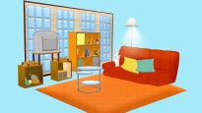

¿A qué sitio corresponde?

Good! ¡Bien! Corresponde al living room. Repeat: The TV is in the living room.

The chair 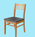 is in the ______________ 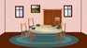

¿A qué sitio corresponde?

Perfect! ¡Perfecto! Corresponde al dining room. Repeat: The chair is in the dining room.

The flowers are in the _____________ 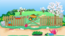

¿A qué sitio corresponde?

Awesome! ¡Sorprendente! Corresponde al garden. Repeat: The flowers are in the garden.

Recuerda que existen muchos objetos en el hogar, ¿quieres conocer algunos otros objetos que comúnmente tienen las niñas y los niños en casa?

Entonces observa la siguiente cápsula de Jonny que va a mostrar algunos.

- Cápsula Jonny Frank.
https://youtu.be/kmx7IOXN2h8

Peter necesita algo de ayuda para contar y colocar el número correcto con la imagen. ¿Qué dices?, ¿le ayudas?

Une con una línea del color de tu preferencia, al número con su nombre correcto, para que ayudes a Peter.

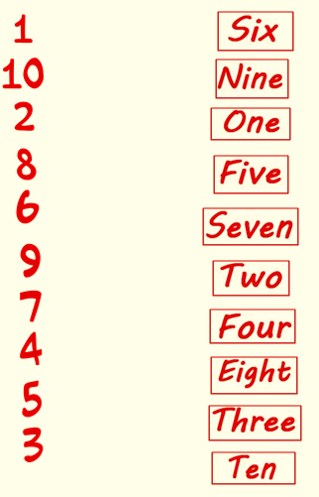

Great! Genial The session has come to an end. La sesión ha llegado a su fin.

Time to say goodbye. Es hora de decir adiós.

No olvides compartir lo que aprendieron con su familia y amigos. Y recuerda que puedes volver a ver esta clase las veces que quieras o necesites.

Goodbye, see you later, Adiós, hasta luego.

Si tienes dudas o necesitas ayuda para realizar las actividades propuestas o alguna sugerencia y quieres compartirla con nosotros, puedes enviarlas al correo aprende_en_casa@nube.sep.gob.mx

Para que practiques más visita esta página: https://changomaniaco.com/little-bridge-lecciones/

¡Buen trabajo!

Gracias por tu esfuerzo.

